21 comentariosReligión Digital Vaticano
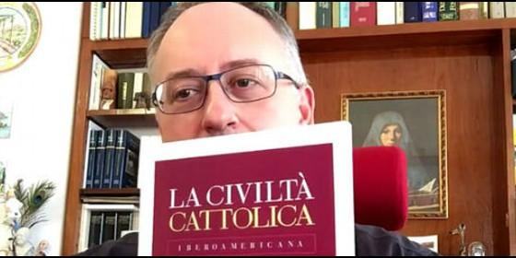
Antonio Spadaro y la Civiltá cattolica en español

"El Papa no es un comunicador de contenidos religiosos, sino un testigo"

Antonio Spadaro sj:"Francisco comunica con todo su cuerpo y con su simple presencia"

"La comunicación eclesial tiene que dejar el modelo del púlpito y mezclarse con la gente"
José Manuel Vidal, 28 de marzo de 2017 a las 22:56
Hay una gran sencillez en la comunicación papal, pero que es convincente. Hay una elegancia sencilla en su comunicación

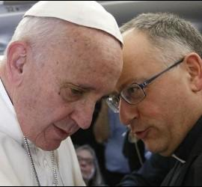
(José M. Vidal).- La Red Informática de la Iglesia en América Latina (RIIAL) presentó esta tarde una videoconferencia para España y Latinaomérica del padre Antonio Spadaro, centrada en el tema de la "comunicación del Papa Francisco", en la que también se presentó la versión española de la revista 'La Civiltá Cattolica'. El jesuita sostiene que el Papa comunica con su mera presencia y con todo su ser, porque más que un comunicador de contenidos, es "un testigo".
Algunas frases del padre Spadaro
"El Papa habla con su cuerpo. Incluso, a veces, parece que se va a caer, que pierde el equilibrio"
"Po eso, a veces, la plaza lo quiere abrazar y él abraza a la plaza"
"Es abrazado por la plaza tradicional y también por la plaza digital"
"El Papa, cuando comunica, está siempre dentro del evento comunicativo que comunica"
"El Papa crea eventos comunicativos, en los que los demás pueden participar activamente"
"Por ejemplo, cuando fue elegido"
"Todos esperaban recibir la bendición"
"Fue él el que pidió la bendición y, luego, la dió"
"Eso significa que convirtió en activas a las personas que eran sujetos pasivos"
"O los selfies que se saca el Papa"
"Cuando haces una foto a una persona es porque la otra persona es más importante"
"Cuando acepta hacer un selfie, se pone del mismo lado de la cámara que la persona"
"El lenguaje papal se torna distinto"
"El Papa no es un comunicador de contenidos religiosos. No es un emisor de contenidos religiosos, sino un testigo"
"Él es consciente de que el mensaje cristiano sólo puede transmitirse a través de relaciones. Sin relaciones, no pasa, no llega el mensaje"
"Esta es una lógica radical de la comunicación de las redes sociales"
"Si cuelgas algo en la red una y no tienes amigos, nadie ve lo que cuelgas"
"Por eso el Papa está tan atento a las relaciones, porque la relación misma es un contenido"
"El Papa no comunica, sino que está presente. Está siempre presente"
"No es el lector d eun texto escrito, no es el emisor de una información, sino comunica con su simple presencia"
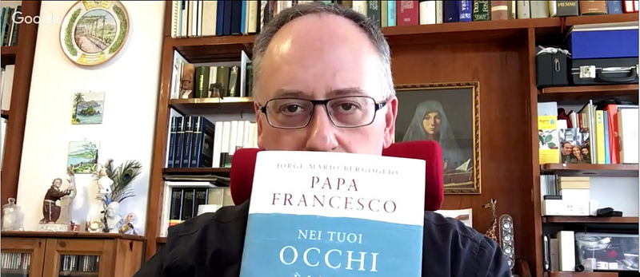
"Una vez, me dijo: Para mí fue un milagro. No estoy acostumbrado a hablar ante muchedumbres, sino a nivel personal"
"El Papa, en estos años, siempre permaneció fiel a sí mismo"
"Si miran al Papa en el papamóvil, él no mira a la multitud como un marco general, sino que va mirando a cada una de las personas"
"Saluda a uno y a otro, personaliza"
"Eso significa que, para él, la comunicación es, sobre todo una relación personal"
"El título de este libro que todavía no ha salido en español: 'En tus ojos está mi palabra'"
"Título, elegido por el Papa, porque, para él son muy importantes los ojos"
"Si no mira a los ojos a las personas, no puede hablar"
"La palabra le viene espontánea de la relación ocular con las personas"
"Todo se concentra en el gesto personal"
"Es interesante ver cómo se comporta con él la televisión"
"La televisión no puede exponer la solemnidad exterior, porque no existe. Hasta los paramentos litúrgicos son muy sobrios"
"Hay una gran sencillez, pero que es convincente"
"Hay una elegancia sencilla en su comunicación"
"El desafio, pues, para las cámaras es muy difícil"
"La televisión está llamada a transmitir un evento comunicativo que es muy sencillo, una simple presencia"
"En Sarajevo, el 6 de junio pasado, el Papa se reunió con los jóvenes en un gimnasidonde le hicieron algunas preguntas"
"Los jóvenes estaban en el escenario junto con el Papa. Los jóvenes estaban detrás y el Papa delante"
"El Papa comenzó a contestarlas dando la espalda a los jóvenes"
"Y el Papa dijo: 'No consigo responder a una persona sin mirarles a la cara'. Se dio la vuelta, nos dio la espalda a todos nosotros y a las cámaras de televisión"
"Lo importante no era el escenario público, sino responder a los jóvenes, mirándolos a la cara"
"Otro gran desafío para la comunicación televisiva del Papa es que a este papa hay que contarlo con imágenes realizadas desde abajo"
"Las más fieles imágenes son las grabadas por los fieles con sus móviles"
"Porque mantienen la fuerza de la relación personal entre el Papa y la persona"
"No son imágenes precisas, frías, con distancia, sino que son imágenes que involucran. A veces incluso son imágenes con ruido, sin foco, preo son hermosas"
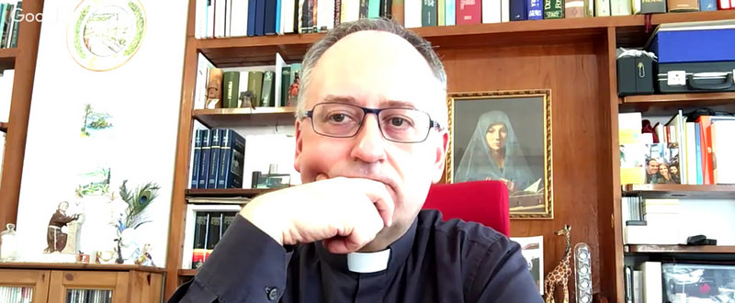
"En eso se ve la furza comunicativa del papa: involucra a los que están con él"
"Noto una gran diferencia entre dos Papas, gigantes de la comunicación eclesial: Juan pablo II y Francisco"
"Dos grandes comunicadores, pero que funcionan de una forma casi opuesta"
"Juan Pablo II tenía una gran pasión por el teatro, el teatro de la palabra. En la palabra hacía florecer el gesto"
"En una grabación, parace que canta, pero, en realidad, habla. La palabra para él tenía una fuerza extraordinaria. Y el gesto florecía desde la palabra"
"En Francisco es lo contrario. El gesto y la acción son lo central y desde ahí florece la palabra"
"Primero es el gesto, pero, después, viene el discurso, que, a veces, puede cambiar, en el último minuto"
"La palabra del Papa surge de la relación"
"Otra característica iumportante del discurso del papa es su dimensión materna"
"Digamos que hay una especie de ambiente comunicativo anmiótico"
"Su lengueja es muy sencillo y llega a todos"
"El Papa sabe que la gente no entiende el lenguaje académico y correcto"
"¿Cómo hace para adaptarse al lenguaje de los demás?"
"Escribió en la Evangelii Gaudium que hay que escuchar mucho, compartir la vida de la gente y prestar atención"
"UN lenguaje capaz de escuchar y fruto de la escucha"
"Nuestra comunicacion eclesial debe ser hecha con un lenguaje que todo el mundo pueda entender"
"Algunos dicen que el Papa no es claro y que querrían un Papa que comunique con sentencias doctrinales"
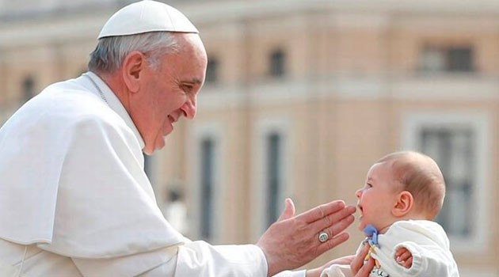
"Pero el lenguaje claro, a veces, no es comprensible"
"Para aclararlo. Si hablamos con un lenguaje frio, ilmpio y preciso, comunicamos palabras, pero no llegamos al corazón"
"El lenguaje de todos los días es muy complejo. UN lenguaje de la calle. El Papa utiliza el lenguaje complejo de la vida, para llegar al corazón y a la mente de la gente"
"No es un lenguaje matemático, sino un lenguaje vivido"
"Por eso, el Papa pide a la iglesia que sepa insertarse en la comunicación de la vida de todos los días"
"Que la Iglesia se meta en el lenguaje de todos los días"
"Que el lenguaje pastoral no sea fruto de una estrategia comunicativa, sino de una relación directa y auténtica con la gente"
"Y esto vale también para la comunicación digital. Para Francisco, la comunicación digital no está hecha de tuits sino de personas"
"La metáfora que utiliza es la del buen Samaritano"
"Para el, comunicar es tocar a las personas"
"La comunicación debe crear unidad"
"La comunicación cristiana nos impulsa a ser profetas de una visión diferente"
"Que la comunicación sea capaz de unir a las personas, no separarlas"
"En la Evangelii Gaudium, número 87 dice: 'Las redes alcanzaron una desarrollo inaudito y nosotros sentimos el reto de descubrir y transmitir la mística del vivir juntos, de mezclarnos, de encontranos, de tomarnos de la mano, de apoyarnos, de participar en esta marea algo catótica, que puede transformarse en una auténtica experiencia de fraternidad, en una caravana solidaria, en un santo peregrinaje"
"Todo esto es el fruto del desarrollo de las redes y, por lo tanto, es una desafío espiritual"
"La red puede ser vista como una periferia existencial, llena de gente que busca esperanza"
"La Iglesia está llamada a superar el modelo del púlpito. El púlpito es un lugar desde el que una persona habla y todos los demás escuchan por la autoridad de una persona"
"Esta comunicación ya no funciona así"
"Hoy, la Iglesia tiene que mezclarse en medio de las preguntas de la gente"
"Esta dimensión misionera nos impulsa a una pastoral comunicativa"
"El Papa dijo que nadie tiene que contestar apreguntas que nadie se hace. Y eso es lo que los sacerdote hacemos a menudo: contestar a preguntas que nadie se hace. Hay que aprender a escuchar. Y esto hay que aprender a hacerlo en la Red"
"El Papa escucha mucho. Siempre me llama la atenció, cuando se reúne con los jóvenes en sus viajes, que él escucha las preguntas. Ya las conoce, porque son enviadas antes al Vaticano. Y lleva las respuestas preparadas. Pero, cuando ve a los jóvenes, saca un papel y un bolígrafo y toma notas y responde lo que le viene a la cabeza en aquel momento"
"Porque la pregunta es una ocasión vital, no es una respuesta teórica a una pregunta teórica"
"Concluyo diciendo que, al reunirse con el episcopado brasileño, en Rio de Janeiro, Francisco les indicó a los obispos que en el pasaje de los discípulos de Emaús estaba el modelo de una Iglesia que sabe dialogar y entrar en la conversación de los hombres, y es capaz de hacer compañía"
"Esto es comunicar para el Papa Francisco: Acompañar"
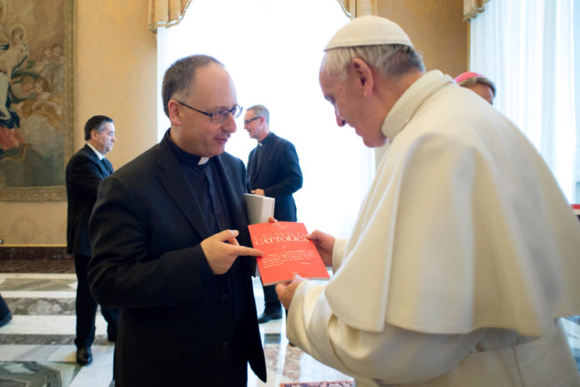
La civiltá cattolica
"Es una de las revistas más antiguas del mundo. El primer número salió en 1850. A partir de este año, sale también en castellano, en inglés, francés y coreano"
"Es una gran alegría poder compartir con la gente de España y de Latinoaméricva esta revista"
"Una revista cultural y mensual, escrita sólo por jesuitas y revisada por la Secretaría de Estado"
"De temas teológicos, culturales, políticos, económicos..."
"Para reflexionar con calma sobre los temas importantes para la vida de la Iglesia"
"Al Papa le regalamos el número cuatro mil de la edición italiana y nos mandó este mensaje: 'Enhorabuena a la Civiltá cattolica, revista única en su género, para que pueda continuar siendo una revistsa puente, de frontera y de discernimiento"
"Es una gran reto para nosotros ser puente y estar en frontera"
"El Papa nos pidió estar muy atentos a lo que pasa en el mundo"
"Tener la revista en castellano significa estar muy atento a lo que pasa en el universo español"
El riesgo de publicar como palabra del Papa cosas improvisadas que pueden violar la doctrina de siempre
"Es un reto mayor para los periodistas. Lo mejor es escuchar bien lo que el Papa dice y, después, escribir lo que el Papa dice"
"El Papa utiliza un registro comunicativo que varía mucho"
"Puede decir una cosa muy importante en la misa de Santa Marta y otra cosa menos importante en una misa solemne"
"En el viaje a Filipinas, el Papa se cubrió con un impermeable amarillo y, en la misa, hizo una homilía espontánea, desde el corazón, y esa homilía fue importantísima, aunque sólo había un pequeño número de personas ante él"
"El periodista debe estar atento al contexto y emtender qué está diciendo el papa y en qué contesto lo está diciendo"
La distorsión de sus palabras
"El Papa no le gusta que sus palabras sean distorsionadas. Eso es responsabilidad del periodista. No es un problema del Papa"
"La palabra del papa quiere ser sobre todo pastoral"
"Esto comparta riesgo, ciertamente, pero el Papa no puede comunicar desde una caja de cristal. Es un pastor. No es el emisor de un contenido doctrinal"
"Y para ser pastor, necesita comunicar con un lenguaje comprensible para la gente"
Mejorar la comunicación interna de la Iglesia
"En la comunicación eclesial es muy importante construir lugares de encuentro"
"No se trata de emitir mensajes abstractos"
"Comunicar el Evangelio no es poner en Facebook angelitos, mensajes y santitos, sino compartir la propia vida, que es evangélica"
"Esto vale para las Redes y para la vida intraeclesial"
"No hay recetas. Hay que mirar el contexto"
Lo que el Papa dice en privado
"La comunicación privada del Papa debe permanecer privada, porque no hay posibilidad de una confirmación"
"NO utilizar el Papa, para promoverse a uno mismo"
"Ni para hacer circular mensajes personales del Papa"

